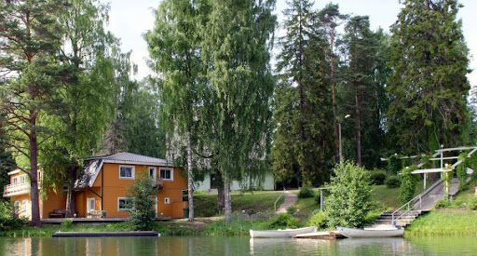
AJAKAVA
Kahepäevane koolitus Nelijärve puhkekeskuses
24.09. kell 9:30 - 25.09.2021 kell 14:00

MINA JA LAPS! Lapse mängu-, tunnetus-, õpi-, sotsiaalsete ja enesekohaste oskuste kujunemise toetamine.

Reede, 24.09.2021
09.30 – 10.00. Tervituskohv. Tervitussõnad, kahe koolituspäeva ülevaade.
10.00 – 13.00 Lapse sotisaalsete – ja enesekohaste oskuste kujunemine. Laste
Käitumisprobleemid. Erivajadusega laps rühmas.
- Emotsioonide tajumine ja väljendamine
- Eneseteadvus ja mina areng
- Koostöö- ja prosotsiaalsed oskused
- Reeglite järgimine
- Kuidas arendada enesekohaseid oskusi?
- Mis on käitumisraskus? Mis on erivajadus?
- Mis põhjustab käitumisraskust? Varajane märkamine.
- Praktilisi võtteid/näiteid laste käitumisprobleemidega toime tulemiseks ning lapse individuaalseks toetamiseks. Kuidas aidata last oma emotsioonidega hakkama saada?
- Eelkooliealiste laste hirmud ja nendega toimetulek
13.00 - 14.00 Lõunasöök
14.15 - 16.30 Õpetaja abi roll laste loov – ja rollimängude juhendajana.
- Mängu mõju lapse arengule.
- Mängu ja tegevuste juhendamine.
- Loov- ja rollimängud.
- Loovtegevuste juhendamine
- Praktiline loovtegevus
16.30 – Energiapaus
17. 00 – 18.30. Kohtumine jutuvestja Piret Pääriga. Jutuõhtu „Lugudega sügisesse“
18.30 – 19.30 Õhtusöök/Grillbuffee
20.30. SAUN. Järvemajas on sobivate eesruumidega kaks leilisauna.

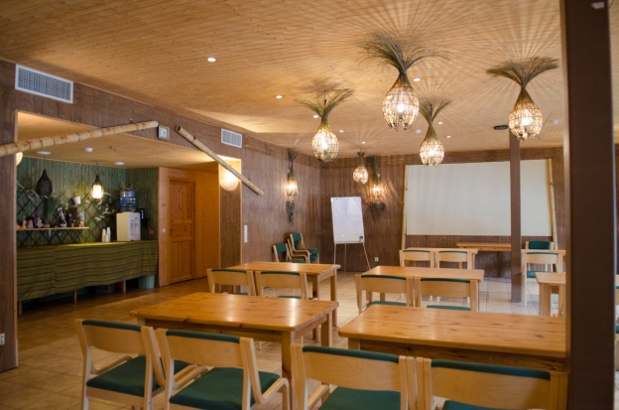
Laupäev 25.09.2021.
08.00 - 9.45 Hommikusöök
10.00 – 11.30. Loovteraapiline tegevus „Suhe iseendaga on üks olulisemaid suhteid elus!“ Läbi liikumise, käelise ja kunstilise tegevuse äratame oma meeled ja toidame vaimu, avastame enda tugevusi ja ressursse. Uurime, mis tekitab hea tunde ja aitab seda hoida.
11.30 - 13.00 Meeskonnatöö – õpetaja abi roll meeskonna liikmena
13.00-13.30 Päeva lõpetamine.
13.30 – 14.00 Lõunasöök.
„Head koduteed!“

